CNAS认证机构、实验室、检查机构认可年报

发布单位：中国合格评定国家认可委员会（CNAS）秘书处
发布日期： 2013年6月30日
截至2013年6月30日，CNAS认可各类认证机构、实验室及检查机构三大门类共计十四个领域的6161家机构，其中，累计认可各类认证机构134家，认证机构领域总计446个，涉及业务范围类型9046个；累计认可实验室5648家，其中检测实验室4792家、校准实验室653家、医学实验室125家、生物安全实验室46家、标准物质生产者7家、能力验证提供者25家；累计认可检查机构379家。截至2013年6月30日，累计暂停各类机构的认可资格897家，其中认证机构34家、实验室840家、检查机构23家；累计撤销各类机构的认可资格355家，其中认证机构23家、实验室319家、检查机构13家；累计注销各类机构的认可资格537家，其中认证机构20家、实验室490家、检查机构27家。
认可的认证机构统计信息

截至2013年6月30日

认可领域 |  |  | 认可的  领域数量 | 业务范围类型 | 分支机构
1 | 质量管理体系（QMS）认证 |  | 91 | 2212 | 95
1 | 通讯业质量管理体系（TL9000）认证 |  | 5 | 19
1 | 工程建设施工企业质量管理体系认证 |  | 51 | 740 | 1
1 | 中国共产党基层组织质量管理体系认证 |  | 10 | 10 | 1
2 | 环境管理体系（EMS）认证 |  | 84 | 1895 | 46
3 | 职业健康安全管理体系（OHSMS）认证 |  | 81 | 1991 | 36
4 | 食品安全管理体系（FSMS）认证 |  | 31 | 123 | 14
5 | 危害分析与关键控制点（HACCP）体系认证 |  | 3 | 3
6 | 良好生产规范（GMP）认证 |  | 3 | 3
7 | 信息安全管理体系（ISMS）认证 |  | 8 | 27
8 | 产品认证  (合计61家) | 常规产品认证 | 37 | 1906 | 12
8 | 产品认证  (合计61家) | 服务认证 | 2 | 2
8 | 产品认证  (合计61家) | 良好农业规范（GAP）认证 | 14 | 49
8 | 产品认证  (合计61家) | 有机产品认证 | 21 | 57
8 | 产品认证  (合计61家) | 森林认证 | 1 | 2
9 | 软件过程及能力成熟度评估（SPCA） |  | 3 | 5
10 | 人员认证 |  | 1 | 2
认证机构总计：134 |  |  | 合计：446 | 认证机构业务范围类型  合计：9046  其中管理体系认证机构业务范围类型合计：7023 | 合计：205

暂停、撤销与注销机构认可资格统计信息

2002年7月至2013年6月30日
序号 | 机构 | 暂停 | 撤销 | 注销
1 | 认证机构 | 34 | 23 | 20
2 | 实验室 | 840 | 319 | 490
3 | 检查机构 | 23 | 13 | 27
 | 总 计 | 897 | 355 | 537
CNAS认可的认证机构认证领域分布图

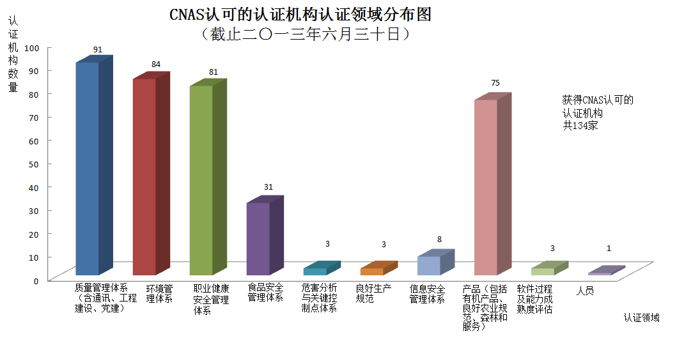

CNAS认可的认证机构地域分布图

